Пояснительная записка

Программа: ИСКУССТВО. ИЗОБРАЗИТЕЛЬНОЕ ИСКУССТВО 5—9 классы Авторы: С. П. Ломов, С. Е. Игнатьев, И. В. Кармазина.
Тема программы в тематическом планировании, количество часов, отведённых на тему: из блока «Живопись» тема «Мы пишем природу. Пишем пейзаж « Настроение осени», урок № 1. Рисование по представлению пейзажа с колористической гармонизацией цвета. Рабочая программа рассчитана на 34 часа по одному часу в неделю.
Урок разработан в соответствии с требованиями ФГОС.
Цель урока: формирование цветовосприятия и навыков самостоятельной работы в поиске колористического решения живописной композиции в технике акварели.
Характеристика класса: урок проводился в 5 «А» классе, где учатся 23 человека. Это класс смешанного типа, в нём обучаются 5 ребят с парциальным интеллектуально-мнестическим недоразвитием, 1 человек с тотальным недоразвитием, которым психолого-медико-педагогической комиссией рекомендовано обучение по адаптированным программам. Так как дети по уровню развития разные, при работе нужно учитывать возможности каждого ученика.
Методы работы: эвристическая беседа с элементами технологии критического мышления,
дидактическая игра в ИКТ- насыщенной среде (использование возможностей программного обеспечения интерактивной доски Star Board),
наглядно – демонстрационный с привлечением мультимедийных технологий,
художественный практикум.
Цель урока: формирование цветовосприятия и навыков самостоятельной работы в поиске колористического решения живописной композиции в технике акварели.
На уроке решались следующие задачи: образовательные
- Продолжать знакомить с основами образного языка живописи.
- Закрепить понятие о пейзаже как жанре изобразительного искусства.
- Дать понятия «Колорит», «Цветовая гамма»,«Палитра».
- Учить различать разнообразные оттенки цвета.
- Учить осознанно выбирать цветовую гамму в зависимости от замысла картины.
- Дать понятие о значении линии горизонта в композиции пейзажа.
- Дать понятие о разнообразии композиционных решений пейзажа в зависимости от авторского замысла.
- Закрепить приемы живописи акварелью по- сырому.
развивающие
- Формирование наблюдательности и эстетического отношения к окружающему миру.
- Формирование чувства цветовой гармонии.
- формирование художественного вкуса как способности чувствовать и воспринимать пластические искусства во всем многообразии их видов и жанров.
- формировать единство эмоционального и интеллектуального восприятия на материале пластических искусств.
воспитательные
- Воспитывать патриотические чувства и любовь к Родине, бережное отношение к культурному наследию России.
- Воспитывать уважение к творческому труду.
Здоровьесберегающая: профилактика умственного перенапряжения путём смены видов деятельности.
Личностные УУД:
- осознавать необходимость уважительного отношения к произведениям изобразительного искусства, значимость эмоционально-ценностного отношения к собственной деятельности как основы творчества, развивать фантазию и воображение, способность к созданию художественного образа, эстетической оценке произведений искусства и работ учащихся.
Метапредметные УУД: Познавательные:
- Формировать кругозор в области изобразительного искусства;
- формировать опыт цветовосприятия;
окружающего мира;
Регулятивные:
- формировать умение фиксировать учебную задачу, связанную с восприятием произведения изобразительного искусства, цвета в жизни и в искусстве;
- формировать умение участвовать в обсуждении содержания материала, выражать и аргументировать свою точку зрения;
- формировать умение переносить информацию из вербальной формы в визуальную;
- формировать умение самостоятельно решать творческую задачу;
- формировать умение адекватной самооценки;
- Формировать умение самостоятельно работать с различными источниками информации.
Коммуникативные:
- формировать умение строить понятные для собеседника высказывания о произведение искусства
- формировать умение строить диалог с собеседниками, беседовать о колористических достоинствах произведениях живописи
- формировать умение активно участвовать в обсуждении содержания материала
- формировать умение коммуникативного общения посредством художественных образов
- формировать навыки оценочных суждений.
ПредметныеУУД: познавать мир через образы и формы изобразительного искусства, учить различать разнообразные оттенки цвета, составлять гармоничные цветовые сочетания.
Тип урока комбинированный, с использованием ИКТ. В его содержании отобраны принципы: наглядности, доступности, связь с жизнью, практической деятельностью. Весь учебный материал в доступной и наглядной форме я предложила в виде презентации «Пейзаж. Настроение осени». Для эффективности усвоения материала я использовала разнообразные методы работы:
- эвристическая беседа с элементами технологии критического мышления,
- дидактическая игра в ИКТ- насыщенной среде (использование возможностей программного обеспечения интерактивной доски Star Board),
- наглядно – демонстрационный с привлечением мультимедийных технологий,
- художественный практикум. Из

Сценарий урока
Ф.И.О. преподавателя: Желтякова Александра Ивановна
Предмет: Изобразительное искусство Класс: 5
Тема программы в тематическом планировании, количество часов, отведённых на тему: из блока «Живопись» тема «Мы пишем природу.
Пишем пейзаж « Настроение осени», урок № 1.
Творческое задание урока: создание фона пейзажа «Настроение осени» к стихам русских поэтов об осени. Упражнения и цветовая гамма.

Технологическая карта урока

Деятельность учителя | Деятельность обучающихся (УУД)
Деятельность учителя | познавательные |  |  |  | коммуникативные |  |  | регулятивные
Деятельность учителя | Осуществляемые действия |  | Формируемые способы действия |  | Осуществляемые действия |  | Формируемые способы действия | Осуществляемые действия | Формируемые способы действия
1 | 2 |  | 3 |  | 4 |  | 5 | 6 | 7
Организационно-мотивационный этап (5 мин)
Цель: создать эмоционально-творческий настрой, побудить к творческой деятельности (фронтальный опрос)
В кабинете оформлена выставка детского творчества «Краски осени». Стадия вызова. Подготовка учащихся к активному и сознательному усвоению нового материала с опорой на предыдущий личный опыт.  После приветствия учитель предлагает кратко повторить материал предыдущего урока  Визуальный блиц-опрос. «Игра в слова».  *См. раздел презентации «Контрольные вопросы». | Организованное самоуправление и развитие коллективного творческого общения по конкретной теме. |  | Осознанное и произвольное построение высказывания |  | Взаимодействуют с учителем и друг с другом во фронтальном режиме |  | Планирование учебного сотрудничества | Осуществляют мотивационную установку на предстоящую работу | Волевая саморегуляция
Этап “Постановка цели и задач урока» (5 мин)
Цель: подвести к самостоятельному пониманию вопроса «Какую роль цвет играет в пейзаже?» (фронтальный, индивидуальный, групповой опрос)
Далее демонстрируется слайд с изображением осенних пейзажей.  Вопросы детям:  -К какому жанру изобразительного искусства относятся картины, которые вы только что увидели?  -Какое время года изображено на картинах?  -Как вы это определили?  Цвет играет решающую роль в произведении живописи.  Попробуем разобраться, какие ПОНЯТИЯ необходимо знать художнику, чтобы передать в пейзаже определенные состояния природы?  (на данном этапе педагог не комментирует суждения учащихся)  Знакомы ли вам понятия:  КОЛОРИТ  ПАЛИТРА  ЦВЕТОВАЯ ГАММА  Что они  по-вашему обозначают? | Смотрят презентацию,  отвечают на поставленные вопросы  -Пейзаж  -осень  -Цвет, детали,  сюжет  Формулируют тему урока |  | Выполняют анализ объектов в окружающей жизни и находят ее отражение в произведениях искусства |  | Взаимодействуют друг с другом, в подгруппах (4-6 человек), фронтально |  | Слушать и слышать собеседника | Вести эмоциональный диалог с произведением искусства | Осуществляют взаимоконтроль, применяют и сохраняют учебную цель и задачу, умеют слушать и высказываться (проговаривать) по ходу обсуждения установки на урок.
Этап «Актуализация знаний» (5 мин)
Цель: дать научную формулировку основных понятий и осознать их роль в создании пейзажа настроения (фронтальный, индивидуальный опрос)

Чтобы понять какую роль цвет играет в искусстве живописи и что означают основные понятия урока  КОЛОРИТ  ПАЛИТРА  ЦВЕТОВАЯ ГАММА  - Давайте сделаем упражнения – составим палитру осени.  Все мы составляли палитру осени, а цветовые цепочки у нас получились немножко разные. Почему?  Игровое задание учащимся у доски:  прикрепить к предложенным картинам палитру сентябрь, октябрь, ноябрь. Остальные устно определяют  какой месяц изображен на картине. | Озвучивают и демонстрируют последовательность выполнения упражнений |  | формирование опыта цветовосприятия  окружающего мира |  | Сначала фронтально, затем индивидуально составляют цветовые цепочки,  анализируют  полученный результат, фиксируют проблему,  приходят самостоятельно к выводу  Разные месяцы имеют свою цветовую гамму |  | Построение монологических высказываний, уметь строить в коммуникации понятные для партнеров способы действия, определять что он видит и понимает, а что нет. | Самоконтроль и взаимоконтроль выполнения задания и упражнения в парах и подгруппах | Планировать свои действия в соответствии с поставленной задачей, обнаруживать и исправлять ошибки
Этап «Первичное усвоение и проверка новых знаний» (10 мин)
Цель: подготовить к выполнению первого этапа самостоятельной творческой работы – созданию фона для пейзажа в технике акварели
Объясняет учебную задачу для творческого задания, сопровождая рассказ показом слайдов и таблиц, демонстрируя приемы работы на графическом планшете или по слайдам презентации.  Прочитать предложенный стихотворный отрывок, определить какое время года изобразил поэт, составить цветовую палитру своей будущей картины, на эскизе изобразить рельефные линии пейзажа. | Читают  предложенный стихотворный отрывок, составляют цветовую палитру своей будущей картины, на эскизе  изображают рельефные линии пейзажа |  | формирование умений  конструируировать  и визуализировать  творческую идею |  | Само- и взаимоконтроль выполнения действий |  |  | Формировать художественно-образное мышление. умение облекать вербальные литературные образы в зримую художественную форму
Этап «Первичное закрепление умений. Контроль усвоения». Художественный практикум.15 мин
Цель: освоить навыки самостоятельной работы в технике акварели
В технике акварель по - сырому выполнить творческое задание: иллюстрацию-пейзаж к своему стихотворению.  Помощь учащимся, практическое сотворчество, комментирование, показ удачных и ошибочных моментов и способах их устранения. | Слушают инструкцию учителя |  | Осознанно и произвольно, обосновывая свои действия, наносят предварительные эскизы и карандашные наброски будущего пейзажа. |  | Формируют навыки самостоятельной творческой работы в технике акварели, создание художественного образа пейзажа средствами живописи |  |  | Осуществляют взаимоконтроль процесса выполнения задания, правильности построения в предварительных рисунках | Вносят необходимые коррективы по ходу практической деятельности с сохранением общей учебной цели и задачи и сохранением цвета
Этап «Информация о домашнем задании, инструктаж о его выполнении»(1 мин)
Цель: мотивация к самостоятельной исследовательской деятельности.

Учащимся предлагается на выбор: найти зимние пейзажи и создать цветовую палитру на альбомном листе или выполнить это же задание в виде презентации

Этап «Рефлексия (подведение итогов занятия)(4 мин)
Цель: краткое обобщение материалов урока, самооценка(индивидуальная, парная)
Раздает карточки - и предлагает выполнить взаимооценку своей работы на уроке.  Прочитать свое стихотворение соседу, показать созданный пейзаж, а затем поменяться работами и оценить работу соседа по парте.  Молодцы ребята, славно потрудились. Проявили отличные навыки и знания. Замечательные из вас получились осенние пейзажи!  На этом наш урок закончен.  СПАСИБО ВАМ ЗА ТВОРЧЕСТВО И ТРУД. |  | комментирование и самоанализ выполненной работы, чему я сегодня научился и какую себе бы я поставил оценку |  | Осознанно и произвольно обосновыва-ют качество продуктивной деятельности индивидуально и в парах |  | Взаимодействуют друг с другом и с учителем во фронтальном режиме, озвучивают индивидуальные и групповые оценки. | Рефлексия своих действий, сравнительный визуальный анализ продуктивного творчества с комментированием своих действий в подгруппах | Осуществляют самооценку и взаимооценку в парах и подгруппах, контролируют правильность и полноту выполненных практических заданий, определяют аргументированно общегрупповые оценки. | Умеют находить отклонения от эталона и планируют в дальнейших практичес-ких работах корректи -ровку и недопуще-ния повторения подобных ошибок.

Приложение 1
Цветовая гамма
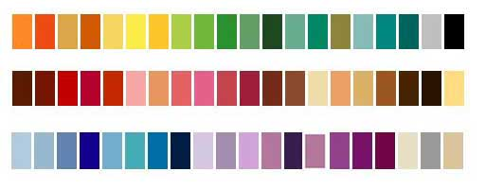

Приложение 2
План работы для выполнения упражнения
- Внимательно прочитать предложенный стихотворный отрывок,
- определить какое время года изобразил поэт.
- составить цветовую палитру своей будущей картины,
- на эскизе изобразить рельефные линии пейзажа
- Создать на основном листе
- ФОН, созвучный стихотворным строчкам
- (быстро - методом по-сырому, предварительно смочив чистой водой лист)

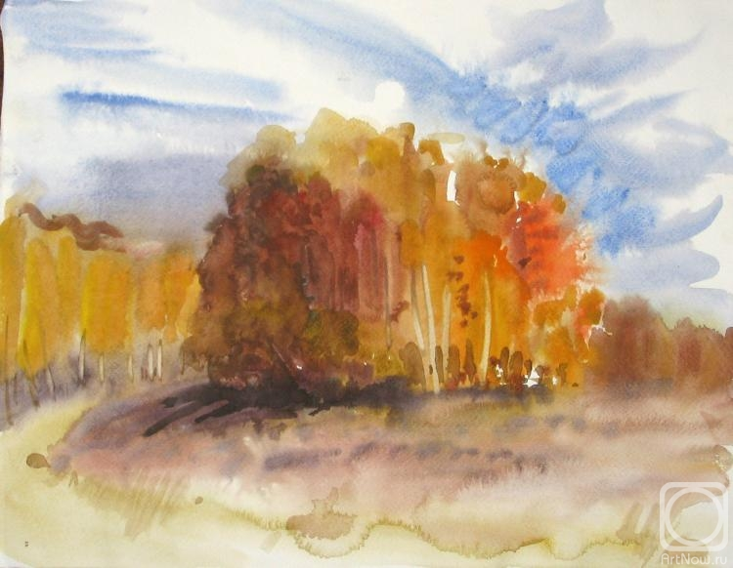

Приложения 3

Критерии оценки творческих работ
Законченность работы (успел закончить фон) 2 балла
Оригинальность, линейной композиция пейзажа - разнообразие рельефных линий 3 балла
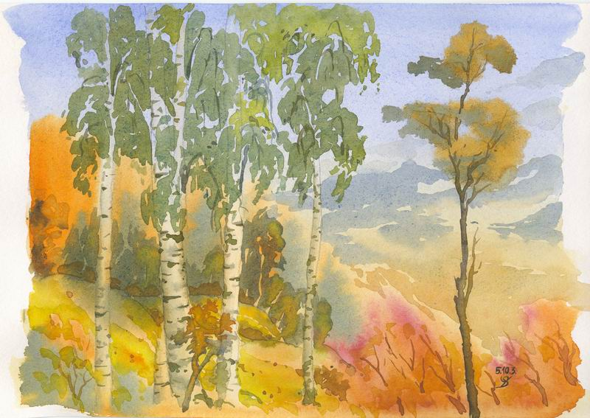Удалось передать состояние природы цветом 3 балла
Удалось передать легкость и воздушность акварели 3 балла
Активная работа в начале урока 1 балл
Устные ответы по 1 баллу за каждый верный ответ
Если получилось
в сумме 13 баллов
и выше, оценка – 5
7-17 баллов – 4 Меньше
7 – необходимо еще поработать

Рецензия на методическую разработку урока изобразительного искусства в 5 классе по теме «Мы пишем природу. Пишем пейзаж « Настроение осени» учителя изобразительного искусства МБОУ «Бакчарская СОШ»
Желтяковой Александры Ивановны.

Тип урока – комбинированный. Тема и цель урока обозначены, указаны обучающие, развивающие и воспитательные задачи. На уроке изучался новый, повторялся и закреплялся раннее изученный материал. Все этапы урока спланированы. На данном уроке учащиеся закрепляли понятия о пейзаже, учились различать разнообразные оттенки цвета, получали более подробные теоретические знания о цветовой гамме и колорите, а так же работали в творческой мастерской, создавая иллюстрацию - пейзаж к своему стихотворению в технике по – сырому.
Из конспекта урока и презентации к уроку видно, что урок продуман и хорошо спланирован. Учитель выделял четкую структуру урока, которая соответствует современным требованиям к уроку, продумана система разнообразных творческих заданий, способствующих более прочному усвоению изученного материала.
Были предусмотрены разные виды деятельности учащихся: беседа, игра, художественный практикум. На уроке применялись различные формы организации учебной деятельности (групповые, индивидуальные, парные). Применение различных методов обучения (традиционные: широко применялся наглядный материал активные и интерактивные) позволило обеспечить более широкое взаимодействие учеников не только с учителем, но и друг с другом.
Из представленных материалов виден профессионализм учителя, который владеет и применяет современные, инновационные методы обучения: ИКТ, проблемно-эвристический метод, и исследовательский метод. Учитель владеет практикой индивидуализированного обучения: он умело управляет не только усвоением учебного материала, но и самостоятельной творческой деятельностью каждого ученика. Формы и методы соответствуют психофизиологическим и индивидуальным особенностям учащихся. Урок был насыщен необходимым для работы оборудованием, наглядностью, дидактическим и раздаточным материалом. Логически подобранный материал и выбор задания полностью соответствовали теме и цели урока. Использование на уроке компьютера позволяло не только усилить наглядное представление изучаемого материала, но и способствовало более осмысленному его усвоению. Слайдовая презентация содержала весь необходимый, наглядный и практический материал. Все это позволяло увеличить плотность урока и оптимально увеличить его темп.
В конце урока была проведена рефлексия, где дети сами оценили свою деятельность и достигнутые результаты.
Домашнее задание было дано в виде творческой работы на выбор: найти зимние пейзажи и создать палитру на альбомном листе или выполнить задание в виде презентации.
Цель урока была достигнута, поставленные задачи выполнены, дети остались довольны и ушли в хорошем настроении.
Дата написания рецензии 23.10.2014 г.

Зам. директора по УВР Потапова В.А.

